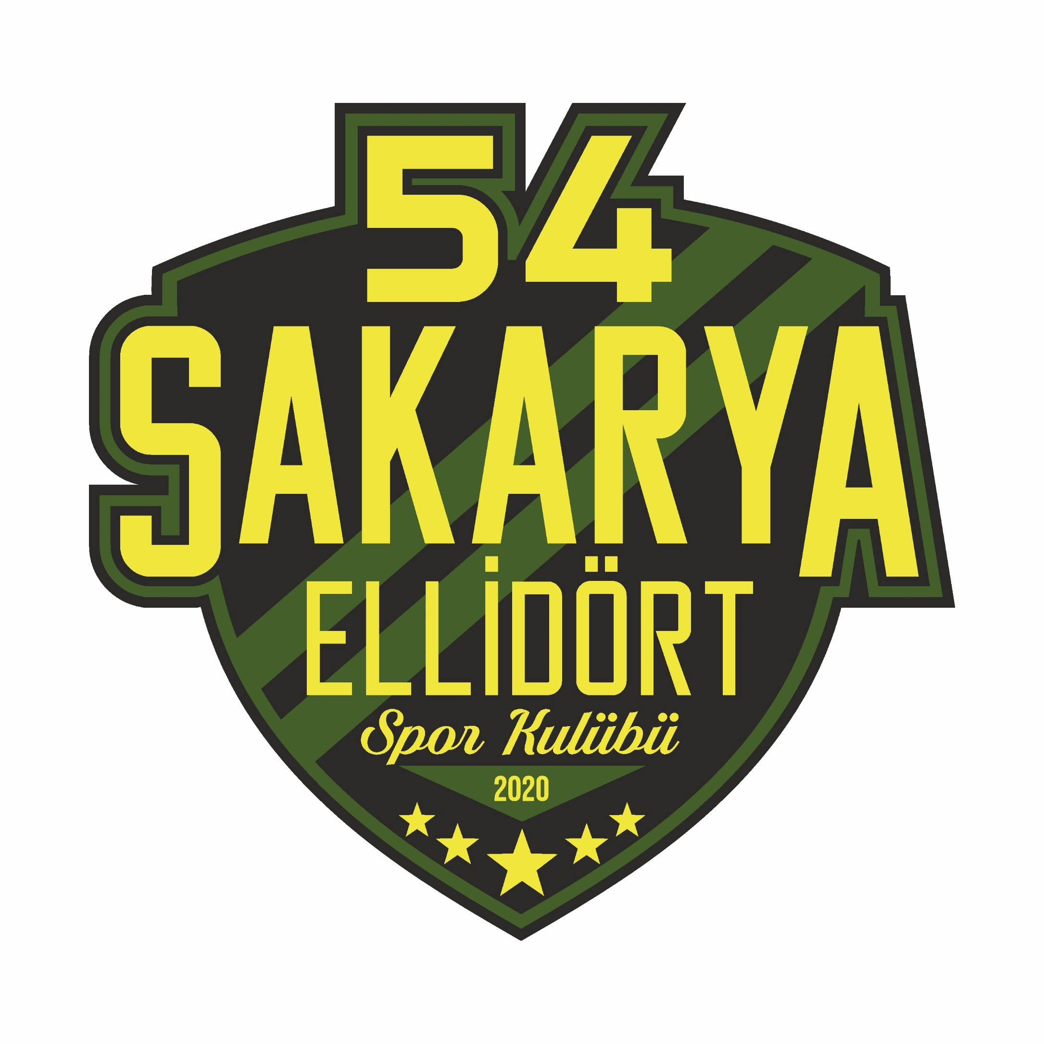
SAKARYA İLİ …………………….TOPLUM SAĞLIĞI MERKEZİ
…. AİLE HEKİMLİĞİ BİRİMİ

DURUM BİLDİRİR TEK HEKİM SAĞLIK RAPORU

VERİLME NEDENİ:

SPOR LİSANSI YİVSİZ AV TÜFEĞİ AKLİ MELEKE
KURUM VE KURULUŞLARA (Okul, Yurt vb. ) VERİLMEK ÜZERE

BAŞVURU SAHİBİNİN:
Adı ve Soyadı: | T.C. Kimlik Numarası:
Baba Adı: | Cinsiyeti:
Doğum Tarihi: | Tel:
Kurumu ve Görevi: | Online Protokol No:
Rapor Tarihi: | Rapor No:
Adres:

ICD KODU ve TANI(LAR):

AKLİ MELEKE RAPORU İÇİN Mini MENTAL TEST SONUCU:
KARAR :
Yukarıda bilgileri bulunan şahsın düzenlemiş olduğu bilgi formu ve __________ tarihinde yapılan fizik muayenesi sonucunda ……………………….. engel bir durumu olmadığını bildirir hekim kanaat raporudur.

Yukarıda bilgileri bulunan şahsın düzenlemiş olduğu bilgi formu ve __________ tarihinde yapılan fizik muayenesi sonucunda ileri tetkik için üst basamak bir sağlık kuruluşunda değerlendirilmesi uygundur.

Hekim-Kaşe-İmza

